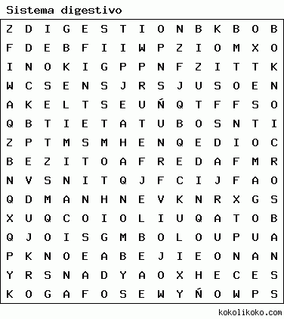 | ABSORCION  ANO  BOCA  BOLO  DIGESTION  ELIMINACION  ESOFAGO  ESTOMAGO  HECES  HIGADO  INTESTINOS  NUTRIENTES  PANCREAS  QUILO  QUIMO  TUBOS

